课 题 编 号
LAPS18015

新能源电力系统国家重点实验室
开放课题结题报告

课 题 名 称 | ： | 计及核电机组运行特性的多种电源联合调峰优化策略研究
课 题 负 责 人 | ： | 巨云涛
职 称 | ： | 副教授
工 作 单 位 | ： | 中国农业大学
课题起止年月 | ： | 2018年01月至2019年12月
联 系 电 话 | ： | 15313727299
E - Mail | ： | juyuntao@cau.edu.cn

新能源电力系统国家重点实验室
二〇一九年十二月
填 报 说 明
- 相关科研成果须附复印件（扫描件）一份。论文（已标明开放基金资助）要求附论文PDF版本;论著要求附首页及目录的复印件（扫描件）;科学技术成果鉴定证明书、奖励证书或专利证书直接附复印件（扫描件）；基于本课题获批的基金或其他重点纵向项目需提供证明材料复印件（扫描件）；上述支撑材料作为结题报告附件。
- 结题报告及成果用A4纸正反面打印，封面白色。报告和成果附件之间用彩页隔开(彩页上打印相关附件目录)并于左侧胶装成1册，以便档案馆存档。各栏空格不够时，请自行加页。
- 提交结题报告纸质与电子版各一份，纸质版由课题负责人签署意见后交给新能源电力系统国家重点实验室；电子版与纸质版内容完全一致(要求PDF格式，含负责人签名扫描页、财务决算表，含上文第1条所指的附件)发送至指定邮箱。详细地址：北京市昌平区华北电力大学主楼A座309室。
- 办公电话：010-61771852；
- Email：zh10358@163.com

一、课题简表
课题信息 | 课题名称(中文) | 计及核电机组运行特性的多种电源联合调峰优化策略研究
课题信息 | 课题名称(英文) | The strategy study on a variety of power combined in peak regulation optimization considering nuclear power plant operating characteristics
课题信息 | 课题经费 | 5 (万元) |  | 执行年限 |  |  |  | 2018年 1月 -- 2019年12月
课题负责人信息 | 姓名 | 巨云涛 |  |  |  | 性别 |  |  |  | 男
课题负责人信息 | 出生日期 | 1985.11.12 |  |  |  | 职称 |  |  |  | 副教授
课题负责人信息 | 专业 | 电气工程及其自动化 |  |  |  | 学位 |  |  |  | 博士
课题负责人信息 | 身份证号码 | 37068419851112003X
课题负责人信息 | 工作单位 | 中国农业大学
课题负责人信息 | 单位地址 | 北京市海淀区清华东路17号信息与电气工程学院647室
课题负责人信息 | 邮编 | 100083 |  |  | 电子邮箱 |  |  |  | juyuntao@cau.edu.cn
课题负责人信息 | 座机/手机 | 15313727299 |  |  | 本室合作人员姓名 |  |  |  |  |  | 张海波
主要成员信息 | 姓名 | 职 称 | 学位 |  |  |  | 研究方向 |  |  |  | 工作单位
主要成员信息 | 张永华 | - | 硕士 |  |  |  | 电气工程及其自动化 |  |  |  | 中国农业大学
主要成员信息 | 葛夫超 | - | 硕士 |  |  |  | 电气工程及其自动化 |  |  |  | 中国农业大学
主要成员信息 | 齐志男 | - | 硕士 |  |  |  | 电气工程及其自动化 |  |  |  | 中国农业大学
主要成员信息 | 张宁 | - | 在读硕士 |  |  |  | 计算机 |  |  |  | 中国农业大学
摘要（限400字以内）：
随着电力需求的不断增加，系统峰谷差逐渐增大，电网调峰压力逐年攀升。在我国部分省份，原本承担基荷的核电机组在实际生产中已经参与调峰。本项目着力于研究新一代核电机组的调峰能力，建立调峰综合成本模型，在此基础上综合考虑多种电源联合运行的需求，基于提高清洁能源消纳和机组安全经济运行的目的，结合负荷及不同类型电源特性，配合建立含核电的多源电力系统联合调峰优化模型，提出调峰优化策略。并结合调峰优化研究成果，配合开展多种电源间调峰补偿策略研究，分析并提出含多种不同类型电源的组合运营模式，配合提出相应的电价补偿策略，为开展电网与电源协调发展工作提供外部技术支撑，保证电网安全、稳定、经济运行。
关键词（用逗号分开，最多5个） |  |  | 核电，多电源联合调峰，电价补偿

二、研究工作总结

请按照下列提纲编写，要求简明扼要。可加页。
- 课题完成情况
- 完成项目基础资料的收集工作，调研了国内外核电机组参与系统负荷跟踪和调峰的现状，并且对核电机组调峰控制模式及调峰服务机制的相关资料进行了整理收集。
- 研究了目前国内在运行及规划核电机组的调峰能力和调峰成本，并提出了新一代核电机组以及其他类型电源的调峰能力及调峰综合成本模型。
- 通过综合考虑多种电源联合运行的需求，基于提高清洁能源消纳和机组安全经济运行的目的，建立了含核电的多源电力系统联合调峰优化模型，提出了调峰优化策略。
- 结合调峰优化研究成果，开展了多种电源间调峰补偿策略研究，分析并提出了含多种不同类型电源的组合运营模式，并配合提出了相应的电价补偿策略。
- 整理项目相关材料，完成项目总结工作。

- 主要研究成果（含主要的科学发现及创新之处），列出具体内容和必要数据
- 各类电源调峰能力及调峰综合成本
通过对于核电机组、火电机组、抽水蓄能
在调峰深度和调节速率安全范围内，现有的核电机组具有一定的负荷跟踪能力。核电机组参与电力系统调峰调度，可以有效促进风电、光伏等清洁能源消纳，减少火电机组启停调峰的次数，降低系统总运行成本。

- 研究成果的科学意义和应用前景
随着核电、风电等机组类型的大规模接入电网，传统的电力系统调峰调度问题面临巨大的压力。未来，在福建等沿海地地区，核电作为一种比例较大的清洁能源类型，具有参与系统联合调峰的需求。核电参与调峰带来的经济效益主要体现在几个方面：一是减轻了火电机组爬坡压力，有效的解决我国电网低谷调峰能力不足的问题；二是有效的减少火电机组的开停机操作，并减少高昂的启停成本，降低系统总运行成本；三是有助于提高电力系统运行的调度柔性和安全裕度，降低不确定因素对电力系统的影响；四是核电机组参与调峰能够有效提高风、光等清洁能源的利用效率，扩大接入规模，增大了接纳能力。
通过对于优化模型的建立，可以提出相关建议，从而提高电网的调峰能力：
（1）因地制宜，优化电源结构，加大优质调峰电源配套建设。
根据国内外联合调峰运行经验，抽水蓄能电站具有良好的削峰填谷的作用，常常与火电或者核电机组配合运行，尽量使得核电机组带基荷运行，提高核电机组的安全性和适应负荷变化的能力。增加调峰电源容量，充分发挥优质储能电站调峰填谷、促进清洁能源消纳的功能。
（2）充分发挥联网效益，积极开拓省外市场，全网统筹调峰。
在负荷低谷时如果不进行核电调峰运行，将出现大量电量剩余。面对省域调峰压力，可以调整区域间或区域内省间联络线计划，再结合省内的不同类型的国调、省调机组进行国分省多级联合优化调度。因此，针对福建等核电大省，可以充分发挥互联电网的互济能力，积极开拓省外市场，增加清洁核电的跨区外送交易，优化区域电力资源配置。
（3）深入核电机组电网调峰的综合研究。
当前，核电技术不断发展更新，对于核电参与电网调峰的研究也应该持续开展。国内目前在建的核电机组较以前的核电技术有所改进提高，新的核电技术下具有了新的调峰运行能力。无论是核电站的前期建设施工，还是投产运营后的调度运行，新的核电技术对机组安全设计要求更高，相应的操作运行要求更加规范。结合国内的基荷运行经验以及国外的调峰运行实例，继续开展新核电技术下的安全性调峰运行研究。
（4）注重用电需求侧管理，完善电价政策，激励用户低谷用电。
关于需求侧负荷分为固定负荷和可时移负荷，对于可时移负荷用户可以根据实际电网情况进行选择性调节。关于负荷需求侧的管理，可以通过技术、经济、行政等措施实现。通过行政手段，如通过政府设置避峰日，设置企业错峰、避峰用电计划；通过经济手段，如完善电价政策，实行峰谷电价，丰枯电价，对有条件的用户实行分时电价等；通过引导手段，如广泛宣传，引导企业、居民优化用电方式，提高终端用电效率。综合各种激励、引导措施，开展需求侧管理，优化负荷结构，减低系统调峰压力。
（6）制定更加合理的调峰补偿机制，充分发挥电网调峰潜力。
火电、核电参与电网调峰运行，不仅会减少自身发电效率，降低收益，还会加快设备损坏，增大运维成本。所以，要开展深入研究，提出更加合理的机组参与调峰电价补偿机制和发电权交易机制，通过市场博弈方式，调动机组调峰调积极性，整体提高电网调峰潜力。考虑到不同机组类型，不同机组容量，制定合理的调峰电价补偿；或者采用调峰交易的方式，通过市场博弈，通过发电权交易机制，选择参与调峰还是不采用调峰而是向调峰机组分摊利益。
- 开放课题实施成效综述
在核电的多源电力系统中，不同类型调峰电源具有不同的调峰运行特性，不同的调峰能力，不同的调峰运行成本，如何建立各类调峰电源的数学模型，并以调度周期内总的运行成本最低为目标建立联合调峰优化模型是各国争相研究的重点，更是技术上的挑战。项目通过对于混合整数规划模型的学习，在此基础上求解了多阶段动态调峰优化问题，补充了现有研究在建立优化时考虑条件不充分的不足。在项目中，还尝试多种不同类型电源组合运营的模式，不同类型电源分布位置、运行节点、时间周期有所不同，同一电源机组容量、机组平均调峰率和调峰能力等有所差异，结合调峰优化模型，配合开展多种电源间调峰组合运营。并基于我国现有的调峰辅助服务补偿与交易机制，提出调峰补偿费用分摊方案以及相应的电价补偿策略。此工作在中国农业大学智慧农业创新发展国际研讨会(ICSaid 2018)分会“智慧农村能源”上，以以“考虑核电运行特性的多类型电源联合优化调度”为主题发表了学术报告。同时该研究成果还在IEEE Access等期刊发表了论文3篇，联合培养1名硕士研究生，且获得国家奖学金。

4-1 访问本实验室并作学术报告情况
无
4-2使用本实验室仪器设备、共享实验数据情况
新能源调峰实验数据。
4-3 与本室研究人员合作发表学术论文（且署名本室资助）情况
[1] Fuchao Ge, Yuntao Ju, Qi Z, et al. Parameter Estimation of a Gaussian Mixture Model for Wind Power Forecast Error by Riemann L-BFGS Optimization[J]. IEEE Access. 2018 (6 )： P38892 – 38899.（SCI）
[2] Fuchao Ge, Yi Lin, Yuntao Ju, and Zhinan Qi. Unit commitment considering the characteristics of nuclear and wind power[C]. 2018 International Conference on Power System Technology (POWERCON 2018) ,Guangzhou, 6-8 Nov. 2018. （EI）
[3] Ju, Yuntao, Jiankai Wang, Fuchao Ge, Yi Lin, Mingyu Dong, Dezhi Li, Kun Shi, and Haibo Zhang. ‘Unit Commitment Accommodating Large Scale Green Power’. Applied Sciences 9, no. 8 (2019): 1611. (SCI)
4-4基于本课题的专利申请及授权情况

基于优化算法的多种能源类型协调调度方法及装置，申请号：201810805262.3
4-5开展研讨会、合作申报/承担项目情况
无
4-6合作申报奖项情况
无
4-7合作培养研究生情况
葛夫超，论文题目：基于机会约束的多电源类型联合调峰优化研究
4-8 其他
无

三、经费决算表（单位：万元）
科 目 | 预算金额 | 实际支出金额
1、科研业务费
(1) 测试/计算/分析/加工费
(2) 能源/动力费
(3) 会议费/差旅费
(4) 出版物/文献/信息传播费
(5) 其他
2、实验材料费
(1) 原材料/试剂/药品购置
(2) 其他
3、劳务费
4、其他
合计

注：课题依托单位为境内且非华北电力大学的，课题经费已转入依托单位。经费决算表需加盖依托单位财务公章。若依托单位财务只能生成与本表不同的财务决算报表，可另附在本页后面（须加盖财务公章），但课题负责人仍须将本表填写完整。

四、研究成果列表
（1）专著/期刊论文/会议论文（自行续行）
序号 | 国内/国外期刊中文/外文专著 | 论文/专著名称 | 刊物/出版社名称 | 出版年份 | 卷（期）：页码号（页数）/章节 | 收录类型 | 是否为1区论文 | 全部论文作者 | 通讯作者
 | 国外期刊 | Parameter Estimation of a Gaussian Mixture Model for Wind Power Forecast Error by Riemann L-BFGS Optimization | IEEE ACCESS | 2018 | 2018 (6 )：P38892 – 38899 | SCI | 否 | 葛夫超，巨云涛，齐志男，林毅 | 巨云涛
 | 国外期刊 | Unit Commitment Accommodating Large Scale Green Power | applied sciences | 2019 | 2019, 9(8): 1611 | SCI | 否 | 巨云涛，王健凯
 | 会议论文 | Unit commitment considering the characteristics of nuclear and wind power | IEEE | 2018 | 2018: 4765-4771 | EI | 否 | 葛夫超，林毅，巨云涛，齐志男 | 巨云涛
（2）专利/获奖/项目立项/其它 （自行续行）
序号 | 成果类型 | 成果说明
 | 专利 | 基于优化方法的扩展潮流方法及装置，中国，电学，中国农业大学，201711064949.8，2017-11-02
 | 专利 | 基于优化算法的多种能源类型协调调度方法及装置，中国，电学，中国农业大学，201810805262.3，2018-07-20
 | 专利 | 基于精确线性化电力网络模型的电力系统调峰优化方法，中国，电学，中国农业大学，201810937487.4,2018-
1．“成果类型”栏，选填：专利/获奖/项目立项/其它
2．“成果说明”栏，用于填写上述成果中必要的说明和便于其他人查询的信息。具体要求如下：
专利按“专利名称，获准专利国别，类别，专利拥有者，专利号，获专利时间”格式填写说明；
获奖按“授奖单位，授奖时间，奖励名称，获奖人，等级(获称号)”格式填写说明；
项目立项按“项目来源，项目名称，项目负责人，起至时间，经费额度”格式填写说明；
其它，根据实际情况填写并做必要的说明。
3．请附“填报说明”第1条中所列相关科研成果复印件（或扫描件）。

附件目录：
- 期刊论文/会议论文
附件1 Parameter Estimation of a Gaussian Mixture Model for Wind Power Forecast Error by Riemann L-BFGS Optimization
附件2 Unit commitment considering the characteristics of nuclear and wind power
- 专利
附件3 基于优化算法的多种能源类型协调调度方法及装置
附件一:
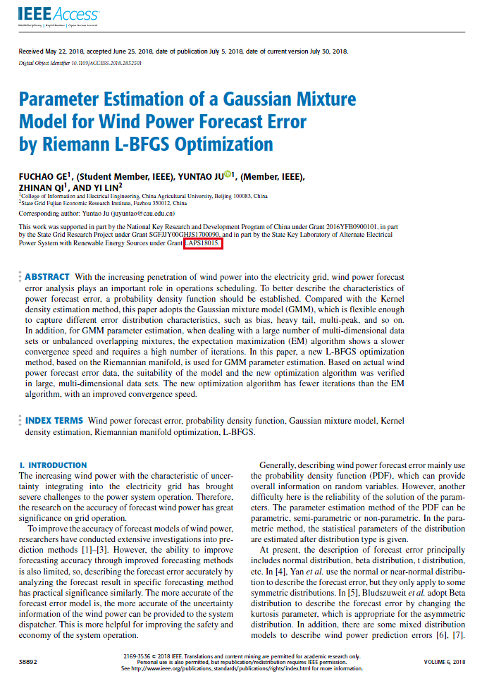
附件二：
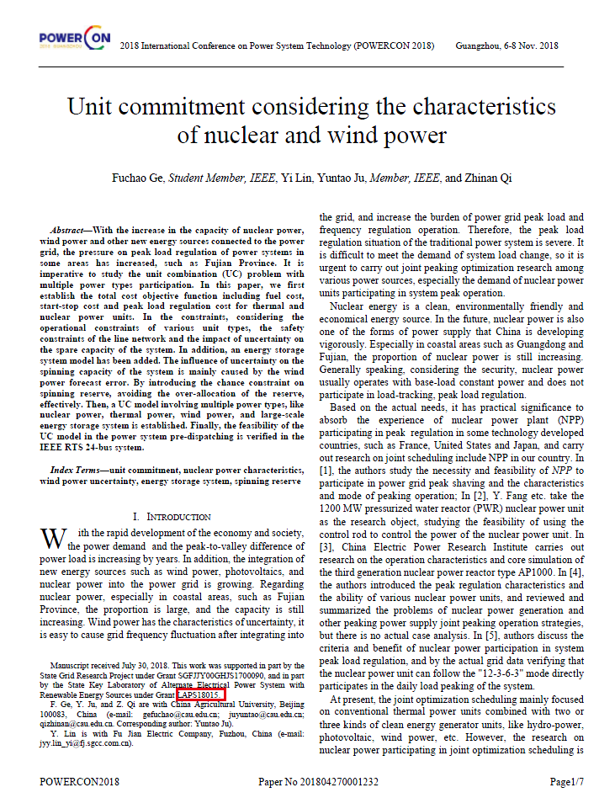
附件三
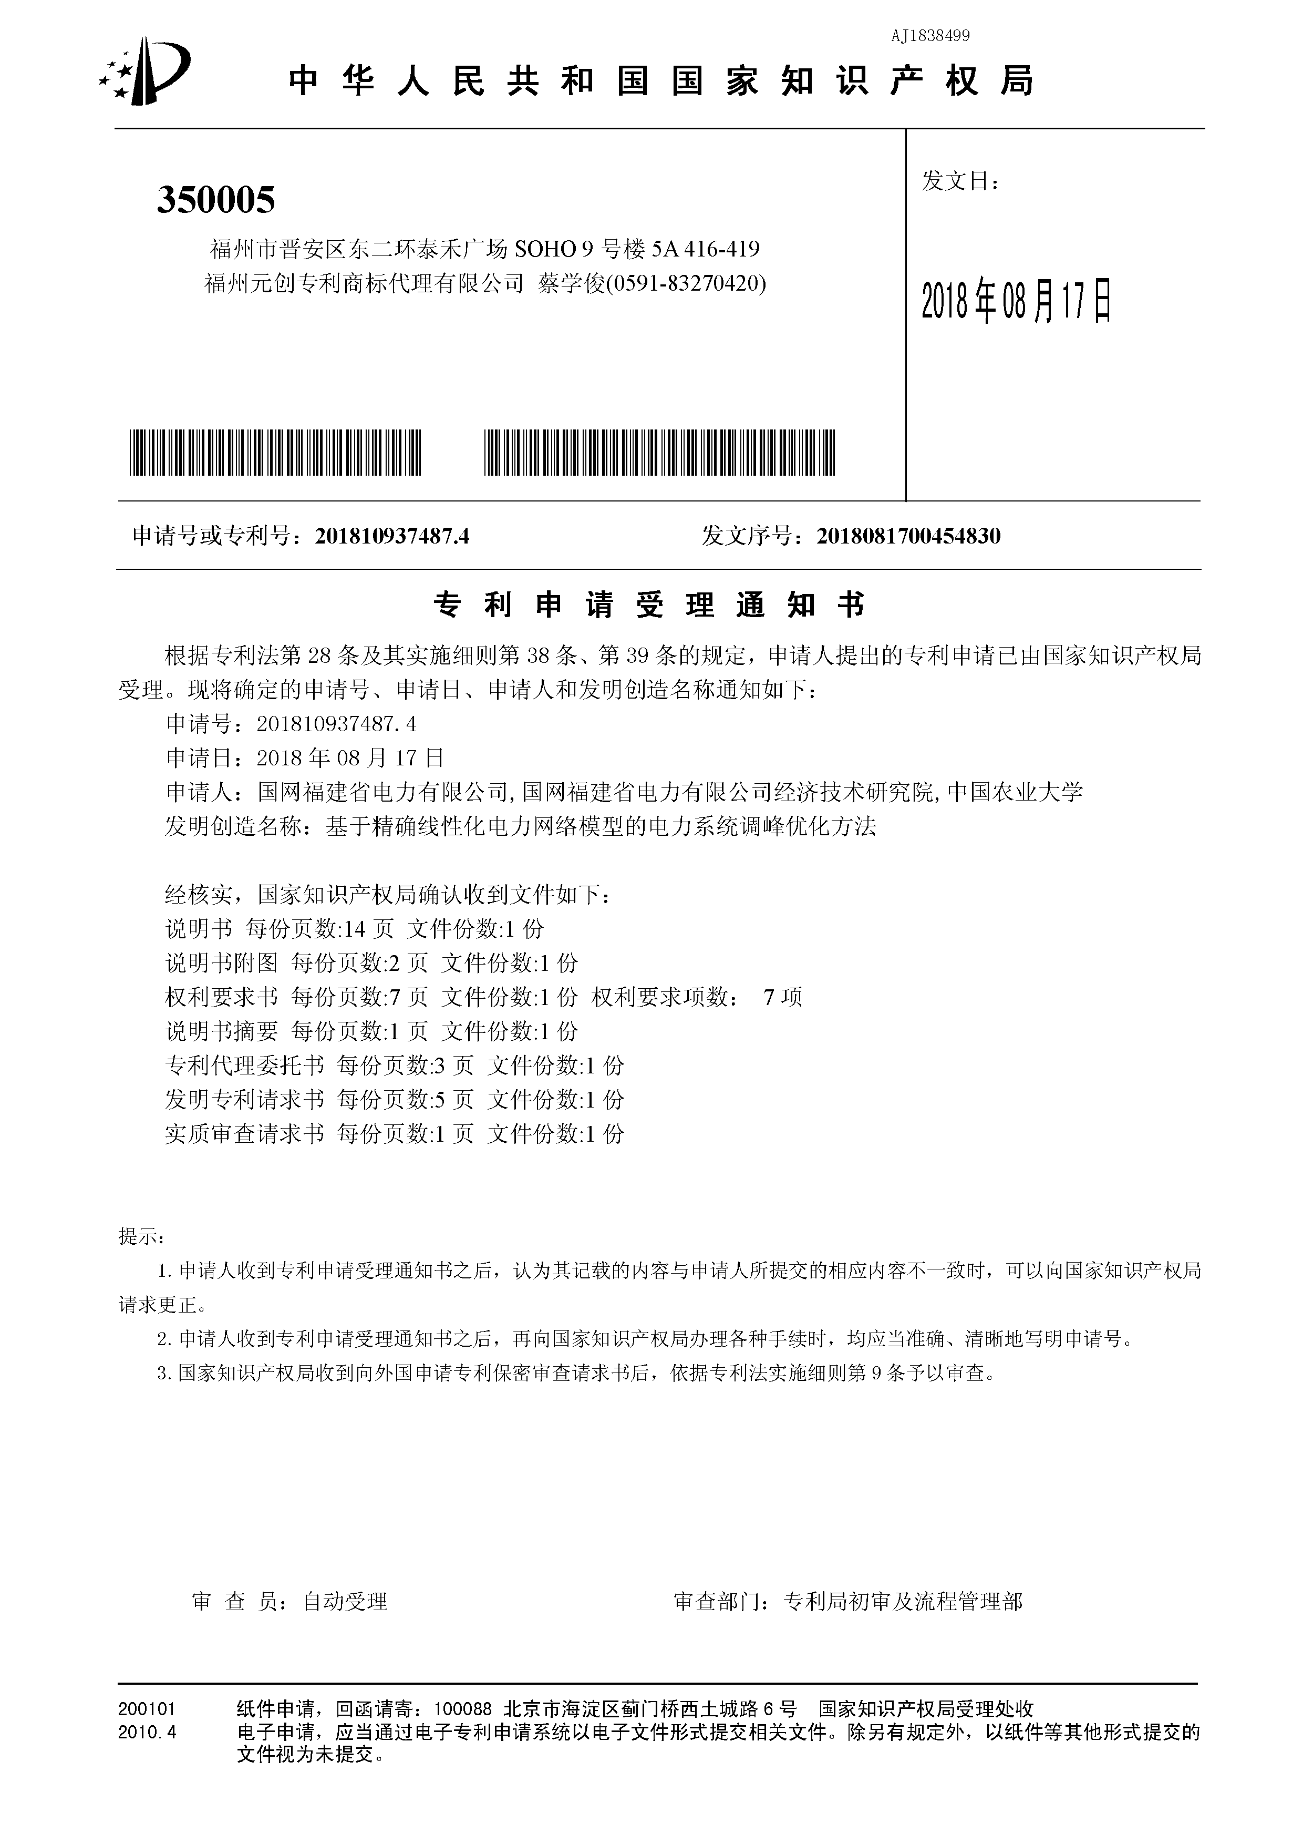

五、审查意见

课题负责人承诺：
内容填写实事求是，数据详实，成果不存在虚假和欺骗内容。今后与本项目相关的研究成果，将及时提交给新能源电力系统国家重点实验室。

课题负责人签名：
日期：

课题验收专家组审核意见

专家组负责人：
日期 ：
对课题的评 价 | 优 | 良 | 中 | 差 | 是否同意结题
（打√）

是（否）批准结题

实验室主任：
日期：

